

デジタルハイビジョン受信マーク
登 録 制 度 運 営 規 定 様 式 集(第7.2版)

■ 地上デジタルテレビジョン放送ホーム受信アンテナ
様式1 | 登録申請書
様式2 | 社内試験成績書
様式3 | 外観写真
■ ホーム受信システム機器
様式4 | 登録申請書
様式5 | 社内試験成績書
様式6 | 外観写真
■ 通知書・変更・取消並びに チェックシート
様式7 | 登録通知書
様式8 | 登録変更届
様式9a | 変更内容説明書
様式9b | 変更内容説明書 【（枝番）製品追加 】
様式10 | 登録変更届不可通知書
様式11 | 登録取消届
様式12 | 申請機器OEM供給証明書
様式13 | 登録不可通知書
様式14 | UHFアンテナ DHマーク自己チェックリスト
様式15 | ブースタ DHマーク自己チェックリスト
様式16 | 登録変更届 DHマーク自己チェックリスト

様式 １

デジタルハイビジョン受信マーク
地上デジタルテレビジョン放送ホーム受信アンテナ登録申請書

20 年 月 日
一般社団法人 電子情報技術産業協会
受信システム事業委員会 御中
会 社 名 社印

（申請責任者）
役職名
氏 名 責任者印
（連絡担当者）
氏 名
電話番号
E-mail

アンテナ  区分（＊１） |  | アンテナの  形式 (＊１) | Ｙ  Ｎ
周波数帯域区分(＊１) |  | アンテナの  形式 (＊１) | Ｙ  Ｎ
自社型名
(＊２)
代表
自社型名
(＊３)
備 考  (＊５) | ＯＥＭ受給製品 （＊４）  F型コネクタ採用 （＊４）  組み合わせ製品の場合は、対象機器と非対象機器を記載し、組み合わせ製品であることを明示する。（＊４）  出力インピーダンスは75Ωとする。
(＊１) 本細則表1から3 アンテナ区分、周波数帯域区分、アンテナの形式を示す表示例を参照のこと。
(＊２) 自社型名欄に記載しきれない場合には、別紙参照と記載し、別紙（様式規定なし）を添付すること。
(＊３) 代表自社型名欄には、申請が1製品であっても記載すること。
(＊４) 該当する場合のみ記載する。
(＊５) 申請が複数製品の場合、代表自社型名との違いを備考欄に記載すること。
（別紙（様式規定なし）でも可）
様式 ２

20 年 月 日
社内試験成績書

アンテナ区分 周波数帯域区分
アンテナの形式
代表自社型名 会社名
注：測定系のインピーダンスは75Ωとする。

本細則表1から3アンテナ区分、周波数帯域区分、アンテナの形式を示す表示例を参照のこと。
記入例 地上デジタルテレビジョン放送ホーム受信アンテナ 普及型B 全帯域用
様式 ２
20 年 月 日
社内試験成績書

アンテナ区分 A1 周波数帯域区分 全帯域用
アンテナの形式 YA1
代表自社型名 会社名
動作利得
試験周波数（MHｚ） | 470 | 590 | 710
規格値 （dB） | 5.5以上
測定値 （dB）

半値幅
試験周波数 （MHz） | 470 | 590 | 710
規格値 （°） | 60以下
測定値 （°）

前後比
試験周波数 （MHz） | 470 | 590 | 710
規格値 （dB） | 12以上
測定値 （dB）

ＶＳＷＲ
規格値 | 2.5以下
測定値
VSWR最悪値
最悪値の周波数
(MHz)

注：測定系のインピーダンスは75Ωとする。

本細則表1から3 アンテナ区分、周波数帯域区分、アンテナの形式を示す表示例を参照のこと。
記入上の注意
（１）測定値は小数点第2位を四捨五入し、小数点第1位まで記載のこと。
（２）VSWRの最悪値の周波数は整数で記載のこと。
記入例 地上デジタルテレビジョン放送ホーム受信アンテナ 高性能型B Ｌ帯域用
様式 ２
20 年 月 日
社内試験成績書

アンテナ区分 C2 周波数帯域区分 L帯域用
アンテナの形式 YC2
代表自社型名 会社名
動作利得
試験周波数（MHｚ） | 470 | 530 | 602
規格値 （dB） | 10以上
測定値 （dB）

半値幅
試験周波数 （MHz） | 470 | 530 | 602
規格値 （°） | 45以下
測定値 （°）

前後比
試験周波数 （MHz） | 470 | 530 | 602
規格値 （dB） | 16以上
測定値 （dB）

ＶＳＷＲ
規格値 | 2.5以下
測定値
VSWR最悪値
最悪値の周波数
(MHz)

注：測定系のインピーダンスは75Ωとする。

本細則表1から3アンテナ区分、周波数帯域区分、アンテナの形式を示す表示例を参照のこと。
記入上の注意
（１）測定値は小数点第2位を四捨五入し、小数点第1位まで記載のこと。
（２）VSWRの最悪値の周波数は整数で記載のこと。
記入例 地上デジタルテレビジョン放送ホーム受信アンテナ 高性能型B Ｌ帯域用 出力ＶＳＷＲ
様式 ２
20 年 月 日
社内試験成績書

アンテナ区分 C2 周波数帯域区分 L帯域用
アンテナの形式 YC2
代表自社型名 会社名
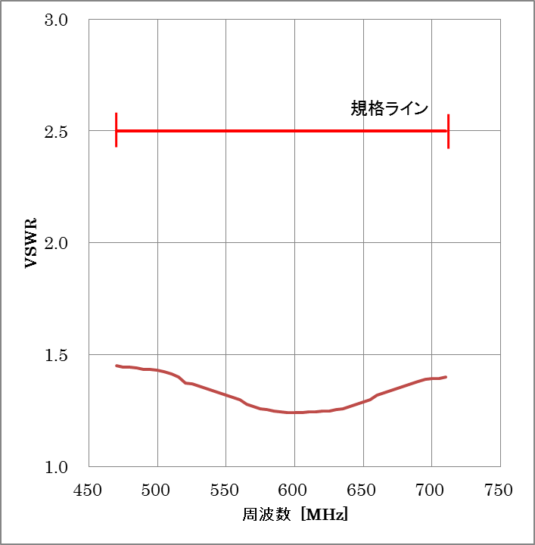
注：測定系のインピーダンスは75Ωとする。

本細則表1から3アンテナ区分、周波数帯域区分、アンテナの形式を示す表示例を参照のこと。
記入上の注意
（１）規格ラインをプロットデータの中に必ず記入する。
様式 ３
外 観 写 真

アンテナ区分(＊) |  | 周波数帯域区分(＊)
アンテナの形式 （＊） | Ｙ＿＿＿＿＿＿  Ｎ＿＿＿＿＿＿ | 代表自社型名
撮影年月日 | 20 年 月 日 | 会社名
(＊) 本細則表1から3 アンテナ区分、周波数帯域区分、アンテナの形式を示す表示例を参照のこと。

・外観形状や色彩が明確に確認できる方向から撮影した鮮明な写真・本体のDHマーク表示
を確認できるカラー写真（L 版 127×89mm 以上）を添付する。
※代表自社型名以外に色違い品を申請する場合は、代表自社型名製品の写真のみを添付し、登録する代表自社型名製品以外の自社型名及び色の説明を記載すること。
・外観写真上にDHマーク表示があるが、不鮮明となる場合は、外観写真とは別に様式３を使用しDHマーク表示内容が十分に判別可能な写真を添付すること。ただし、外観写真上で、DHマーク表示内容が判別可能な場合は外観写真のみで良い。
・

※色違い品の説明
DHマークの
表示を確認できる写真
・〇〇〇□・・・黒色
・〇〇〇△・・・茶色

様式 ４

デジタルハイビジョン受信マーク
ホーム受信システム機器登録申請書

20 年 月 日
一般社団法人 電子情報技術産業協会
受信システム事業委員会 御中
会 社 名 社印

（申請責任者）
役職名
氏 名 責任者印
（連絡担当者）
氏 名
電話番号
E-mail

機 器 | （プリアンプまたはラインブースタ）（＊２）
区 分 |  |  |  | 機 種
自社型名  （＊３） |  |  |  | 代表自社型名（＊４）
HSマーク | □ 該当  □ 非該当 | 漏洩電界強度測定設備  （＊２） | 測定用アンテナ型名
HSマーク | □ 該当  □ 非該当 | 漏洩電界強度測定設備  （＊２） | 測定用スペクトラムアナライザ型名
HSマーク | □ 該当  □ 非該当 | 漏洩電界強度測定設備  （＊２） | 信号発生器型名
HSマーク | □ 該当  □ 非該当 | 漏洩電界強度測定設備  （＊２） | 測定サイトの所在地と名称
備 考（＊５） | Ｃ15形コネクタ採用 （＊１）  ＯＥＭ受給製品 （＊２）  ブースタの利得出荷時設定状況 （＊２） （＊６）  ブースタのパス機能 （＊２）  インピーダンスは75Ω （＊２）
（＊１） 取扱説明書等でＣ１５形コネクタ（または同等以上のコネクタ）の判定が困難な場合は記載必須
（＊２） 該当する場合は記載
（＊３） 自社型名欄に記載しきれない場合には、別紙参照と記載し、別紙（様式規定なし）を添付すること。
（＊４） 代表自社型名欄には、申請が1製品であっても記載すること。
（＊５） 申請が複数製品の場合、代表自社型名との違いを備考欄に記載すること。
（別紙（様式規定なし）でも可）
（＊６） 記載例 ： ブースタの利得出荷時設定は、
入力ATT：各帯域 -10dB、利得調整機能：各帯域 最小
様式 ５
20 年 月 日
社内試験成績書

機器 区分 機種
代表自社型名 会社名

記入例 ブースタ 測定表
様式 ５
20 年 月 日
社内試験成績書

機器 ブースタ 区分 Ｄ１Ｌ 機種 ＦＭ／ＵＨＦブースタ
代表自社型名 会社名

ＦＭ／ＵＨＦブースタ
項 目 |  |  | FM | UHF | BS･CS-IF（ＲＬ）  （自社規格値  参考値）
利 得 [dB] |  | 規格値 | 20以上 | 25以上
 |  | 測定値
帯域内利得  偏差［dB］ | 全帯域 | 規格値 | 3以下 | 5以下
帯域内利得  偏差［dB］ | 全帯域 | 測定値
定格出力レベル [dB(μV)] |  | 規格値 | 80以上 | 85以上
 |  | 取説値
雑音指数 [dB] |  | 規格値 | 5以下 | 5以下
 |  | 測定値
入出力インピーダンス [Ω] |  | 規格値 | 75 |  | 75
ＶＳＷＲ |  | 規格値 | 3.0以下 | 3.0以下
 |  | 測定値
相互変調 [dB] |  | 規格値 | -72以下 | -68以下
 |  | 測定値
ハム変調 [dB] |  | 規格値 | -50以下
 |  | 測定値
帯域外信号によるDU比 [dB] |  | 規格値 |  | 24以上
 |  | 測定値
備 考

記入上の注意
(1) 試験成績書の最初のページは、測定値を表にしたこの測定表とする。
(2) 測定値は、各項目の周波数帯での、最悪値を記入する。
(3) 定格出力レベルは取扱説明書の値を記載する。また、相互変調については取扱説明書の
定格出力レベルに対する測定値を記載する。
(4) 測定値は小数点第2位を四捨五入し、小数点第1位まで記載のこと。
記入例 ブースタ 帯域外信号によるDU比
様式 ５
20 年 月 日
社内試験成績書

機器 ブースタ 区分 Ｄ１Ｌ 機種 ＦＭ／ＵＨＦブースタ
代表自社型名 会社名

供試器への入力レベルf₂を規定の入力レベル以下としたときのDU比

入力測定信号 |  |  | 出力測定信号 |  | DU比（dB）
レベル（dBμV） |  |  | レベル（dBμV） |  | 測定値 | 規格値
f₁：725MHz | f₂：788MHz | f₃：665MHz | f₃：665MHz | ｆ₀=2f₁－f₂ | 測定値 | 規格値
75.1 | 97.5 | 43 |  |  |  | 24以上
75.1 | 98.5 | 43 |  |  |  | 24以上
75.1 | 99.5 | 43 |  |  |  | 24以上
75.1 | 100.5 | 43 |  |  |  | 24以上
75.1 | 101.5 | 43 |  |  |  | 24以上

記入上の注意
(1) 測定結果は、JEITA CP-5231Cに準じた表示方法を用いるものとする。
(2) 電源分離型ブースタは増幅部と電源部を長さ60cmのケーブルで接続し一体として測定する。
(3) 測定値は小数点第2位を四捨五入し、小数点第1位まで記載のこと。
記入例 ブースタ 利得
様式 ５
20 年 月 日
社内試験成績書

機器 ブースタ 区分 Ｄ１Ｌ 機種 ＦＭ／ＵＨＦブースタ
代表自社型名 会社名

利 得

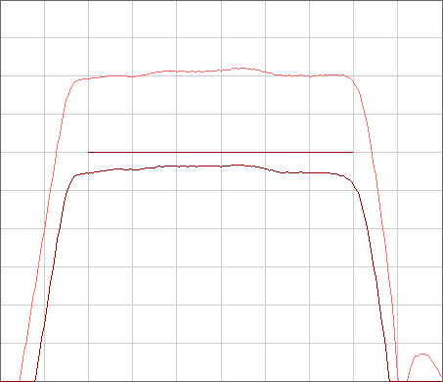
利得
(dB)
35
30
25
20
15
10
5
0
ＧＣ max
ＧＣ min(参考)
790
750
710
670
630
590
550
510
470
430
390

周波数 (MHz)

記入上の注意
(1) 測定結果は、JEITA CP-5231Cに準じた表示方法を用いるものとする。
(2) 規格値（ライン）をプロットデータの中に必ず記入する。
(3) 申請する機器の全帯域についてのデータを提出する。
(4) 電源分離型ブースタは増幅部と電源部を長さ60cmのケーブルで接続し一体として測定する。
記入例 ブースタ 雑音指数
様式 ５
20 年 月 日
社内試験成績書

機器 ブースタ 区分 Ｄ１Ｌ 機種 ＦＭ／ＵＨＦブースタ
代表自社型名 会社名

雑音指数

10
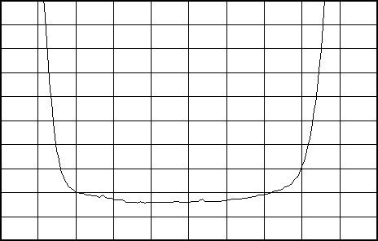
630
590
550
510
470
430
390
710
790
750
670
1
0
9
8
7
6
5
4
3
2
周波数 (MHz)

記入上の注意
(1) 測定結果は、JEITA CP-5231Cに準じた表示方法を用いるものとする。
(2) 規格値（ライン）をプロットデータの中に必ず記入する。
(3) 申請する機器の全増幅帯域についてのデータを提出する。
(4) 電源分離型ブースタは増幅部と電源部を長さ60cmのケーブルで接続し一体として測定する。
記入例 ブースタ 入力・出力ＶＳＷＲ
様式 ５
20 年 月 日
社内試験成績書

機器 ブースタ 区分 Ｄ１Ｌ 機種 ＦＭ／ＵＨＦブースタ
代表自社型名 会社名

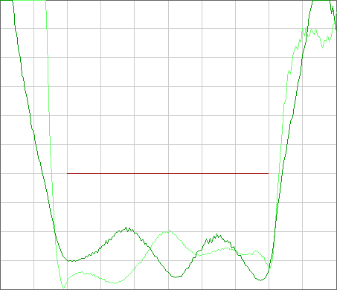

入力･出力ＶＳＷＲ

VSWR

VSWR

4.0

3.5

3.0

2.5
入力
2.0
出力

1.5
出力

1.0
790
710
750
670
630
590
550
510
470
430
390
周波数(MHz)
入力

記入上の注意
(1) 測定結果は、JEITA CP-5231Cに準じた表示方法を用いるものとする。
差し替え
(2) 規格値（ライン）をプロットデータの中に必ず記入する。
(3) 申請する機器の全帯域についてのデータを提出する。
(4) 電源分離型ブースタは増幅部と電源部を長さ60cmのケーブルで接続し一体として測定する。
記入例 ブースタ 相互変調
様式 ５
20 年 月 日
社内試験成績書

機器 ブースタ 区分 Ｄ１Ｌ 機種 ＦＭ／ＵＨＦブースタ
代表自社型名 会社名

UHF相互変調

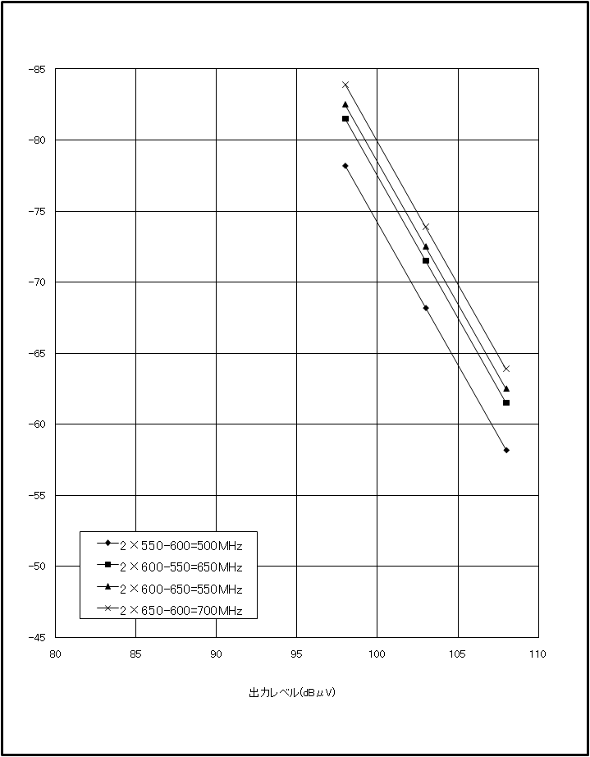
取扱説明書
記載の規格値
-55
-60
(dB)
相互変調妨害
110

出力レベル(dBμV)
105
100
955
90
85
80
-45
-50
-65
-70
-75
-80
-85

記入上の注意
(1) 測定結果は、JEITA CP-5231Cに準じた表示方法を用いるものとする。
(2) 取扱説明書記載の定格出力レベルと相互変調規格値をプロットデータの中に必ず記入する。
(3) 申請する機器の全増幅帯域についてのデータを提出する。
(4) 電源分離型ブースタは増幅部と電源部を長さ60cmのケーブルで接続し一体として測定する。

記入例 ブースタ ハム変調
様式 ５
20 年 月 日
社内試験成績書

機器 ブースタ 区分 Ｄ１Ｌ 機種 ＦＭ／ＵＨＦブースタ
代表自社型名 会社名

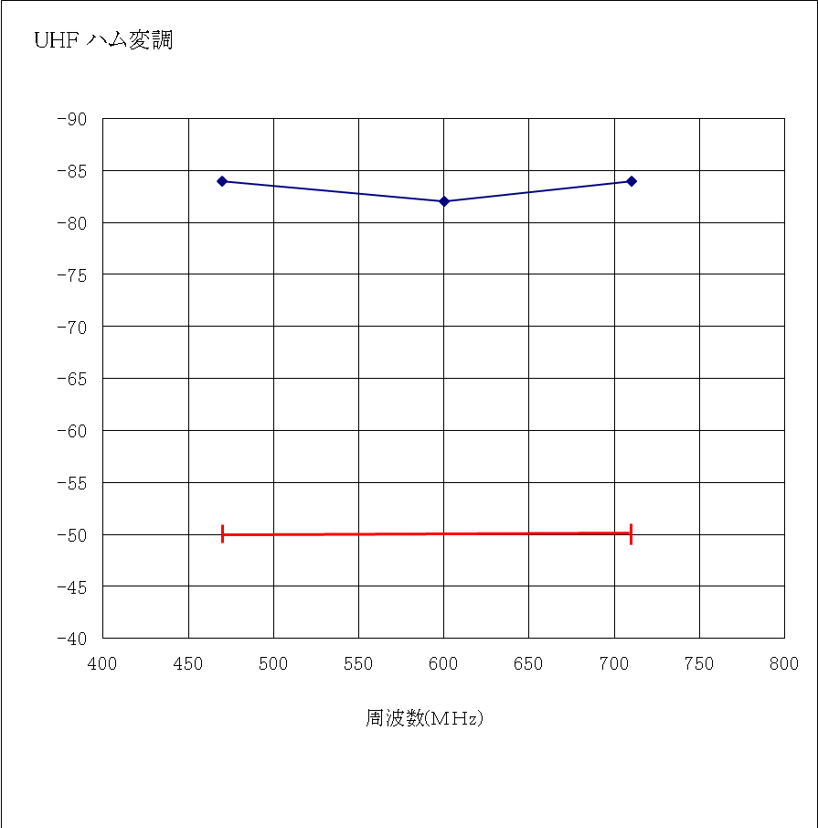

記入上の注意
(1) 測定結果は、JEITA CP-5231Cに準じた表示方法を用いるものとする。
(2) 規格値（ライン）をプロットデータの中に必ず記入する。
(3) 申請する機器の全増幅帯域についてのデータを提出する。
(4) 電源分離型ブースタは増幅部と電源部を長さ60cmのケーブルで接続し一体として測定する。
様式 ６
20 年 月 日
外 観 写 真

機器 区分 機種
代表自社型名 会社名

・外観形状や色彩が明確に確認できる方向から撮影した鮮明な写真・本体のDHマーク表示を確認できるカラー写真（L版 127×89mm 以上）を添付する。
※代表自社型名以外に色違い品を申請する場合は、代表自社型名の写真のみを添付し、登録する代表自社型名製品以外の自社型名及び色の説明を記載すること。
・外観写真上にDHマーク表示はあるが、不鮮明となる場合は、外観写真とは別に様式６を使用し、DHマークの表示内容が十分に判別可能な写真を添付すること。
ただし、外観写真上で、DHマークの表示内容が判別可能な場合は外観写真のみで良い。

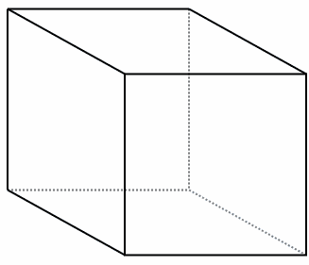
側面
前面
上面

電気用品安全法の
表示を確認できる写真
（ブースタ）
DHマークの
表示を確認できる写真

※色違い品の説明
・〇〇〇□・・・・黒色
・〇〇〇△・・・・グレー

様式 ７

デジタルハイビジョン受信マーク
登 録 通 知 書

20 年 月 日
殿

一般社団法人 電子情報技術産業協会
受信システム事業委員会

貴社より登録申請のありました製品について、審査の結果デジタルハイビジョン受信マークに
適合していると判定し、登録を通知します。

記

登録機種：

登録型名：

登録番号：

HSマーク同時登録： □ 該当（適合） □ 非該当

登録条件：

以上

様式 ８
デジタルハイビジョン受信マーク
登 録 変 更 届
20 年 月 日
一般社団法人 電子情報技術産業協会
受信システム事業委員会 御中
会 社 名 社印

（届出責任者）
役職名
氏 名 責任者印
（連絡担当者）
氏 名
電話番号
E-mail

貴協会、 年 月 日付（登録番号 ）、デジタルハイビジョン受信マーク登録通知書の製品について、登録の変更を届けます。

記
登録機器：
既登録型名：
新登録型名：
変更事由（箇条書きとし、下記書類を添付する）

変更内容説明書を添付し必要な資料（社内試験成績書、仕様書、外観図、写真、取扱説明書、施工説明書等）を添付する。
以上
デジタルハイビジョン受信マーク
登録変更完了通知書

殿
一般社団法人 電子情報技術産業協会
受信システム事業委員会
20 年 月 日

貴社より登録変更届のありました上記製品について、登録変更を完了しました。

＜既登録型名欄、新登録型名欄への記載方法＞

①製品追加をする場合 （枝番製品追加）
【変更内容説明書：様式９b使用時】
既登録型名 ： 代表製品の自社型名を記載すること。
新登録型名 : 追加する製品の自社型名を記載すること。

②軽微な変更を行う場合 （型名変更をしない場合）
【変更内容説明書：様式９a使用時】
既登録型名 ： 変更対象となる既登録製品の自社型名を記載すること。
新登録型名 ： “型名の変更はありません”と記載すること。

・上記①の変更と②の変更を同時に申請する場合の注意点

上記①と②の変更申請を同時に行う場合には、登録変更届をそれぞれ提出すること。

様式 ９ａ

変 更 内 容 説 明 書

20 年 月 日

区分 会社名

自社型名

＜変更内容詳細＞
Ｎｏ | 変更事項 | 変 更 内 容 |  | 備考
Ｎｏ | 変更事項 | 既登録 | 変更後 | 備考
１ | 自社型名 | 既登録型名 | 変更型名
 | 例：製品色彩 | 本体色：白 | 本体色：黒 | 添付写真  参照
注）資料（仕様書・図面・取扱説明書・写真等）で変更内容を記載する場合は、備考欄に別紙参照と記載するとともに、変更対象製品の必要な既登録分と変更後分の資料を添付すること。

＜登録製品型名状況内容詳細（代表製品及び枝番製品等の自社型名を全て記載）＞
Ｎｏ | 既登録 |  |  | 変更後 |  |  | 備考
Ｎｏ | 登録番号 | 自社型名 | 代表  製品^{※1} | 自社型名 | 代表  製品^{※1} | 登録番号※2 | 備考
１ |  |  | □ |  | □
２ |  |  | □ |  | □
※1 代表自社型名製品にチェックを入れる。
※2 事務局記入欄
様式 ９ｂ
変 更 内 容 説 明 書 【 （枝番） 製品追加 】

20 年 月 日

区分 会社名

代表自社型名

＜代表製品との相違事項＞
Ｎｏ | 追加(枝番)製品  自社型名 | 代表製品との相違事項 |  | 備考
Ｎｏ | 追加(枝番)製品  自社型名 | 相違事項 | 相違事項の詳細 | 備考
１ |  | ①梱包仕様  ②付属品  ③本体色 | ①パック品  ②○○付属なし  ③黒
２ |  | ①梱包仕様  ②付属品  ③本体色 | ①パック品  ②○○付属なし  ③グレー
注）資料（仕様書・図面・取扱説明書・写真等）で相違事項内容を記載する場合は、備考欄に別紙参照と記載するとともに、資料を添付すること。

＜登録製品型名状況内容詳細（代表製品と枝番製品等の製品自社型名を全て記載）＞
Ｎｏ | 既登録 |  |  | (枝番)製品追加後 |  |  | 備考
Ｎｏ | 登録番号 | 自社型名 | 代表  製品^{※1} | 自社型名 | 代表  製品^{※1} | 登録番号※2 | 備考
１ |  |  | □ |  | □
２ |  |  | □ |  | □
※1 代表自社型名製品にチェックを入れる。
※2 事務局記入欄

様式 １０
デジタルハイビジョン受信マーク
登録変更届不可通知書

20 年 月 日

殿

一般社団法人 電子情報技術産業協会
受信システム事業委員会

貴社より 年 月 日付、登録変更申請のありました製品（登録番号 ）について、
審査の結果、デジタルハイビジョン受信マークに不適合であると判定し、登録不可を通知します。

記

申請機器：

申請自社型名：

登録不可理由：

以上

様式 １１

デジタルハイビジョン受信マーク
登 録 取 消 届

20 年 月 日
一般社団法人 電子情報技術産業協会
受信システム事業委員会 御中
会 社 名 社印

（届出責任者）
役職名
氏 名 責任者印
（連絡担当者）
氏 名
電話番号
E-mail

貴協会、 年 月 日付（登録番号 ）、デジタルハイビジョン受信マーク登録通知書の製品について、登録の取消を届けます。

記

登録機器：

登録型名：

取消事由

以上

様式 １２

デジタルハイビジョン受信マーク
申請機器ＯＥＭ供給証明書

20 年 月 日

一般社団法人 電子情報技術産業協会
受信システム事業委員会 御中

申請会社名 社印

申請責任者 印

当社の下記製品は、 株式会社に製造を委託しているものです。

機器名 申請会社自社型名 ／ 製造会社自社型名 申請・登録（ 年 月 日）

１． ／ 申請･登録（ 年 月 日）、登録番号

２． ／ 申請･登録（ 年 月 日）、登録番号

３． ／ 申請･登録（ 年 月 日）、登録番号

上記製品は製造受託会社 が製造していることを証明します。
20 年 月 日

製造会社名 社印

責任者氏名 印

様式 １３

UHFアンテナDHマーク自己チェックリスト

デジタルハイビジョン受信マーク
登録不可通知書

20 年 月 日

殿

一般社団法人 電子情報技術産業協会
受信システム事業委員会

貴社より 年 月 日付、登録申請のありました製品について、審査の結果、デジタル
ハイビジョン受信マークに不適合であると判定し、登録不可を通知します。

記

申請機器：

申請型名：

登録不可理由：

以上

様式 １４
20 年 月 日
アンテナ区分 周波数帯域区分
アンテナの形式 代表自社型名 会社名
番号 | チェック項目 |  | チェック
1 | DHマーク登録申請フローチャート1の申請区分判定で判定したか。 |  | □
2 | 登録申請になった場合はDHマーク登録申請フローチャート2 登録申請に沿って作業したか。 |  | □
3 | 登録申請書は様式１を使用しているか。 |  | □
3 | ・社印及び申請責任者印が押印されているか。 |  | □
3 | ・アンテナ区分、アンテナの形式は適切か。 |  | □
3 | ・OEM受給製品は備考欄に“OEM受給製品”と記載されているか。 |  | □該 当  □非該当
3 | ・F型座仕様の場合、その旨を備考欄に記載されているか。 |  | □該 当  □非該当
3 | ・複合製品の場合は、備考欄に主となる機能の機器を記載されているか。 |  | □該 当  □非該当
4 | OEMによる申請で申請対象品が製造元で既登録品や同時に申請中である場合はデジタルハイビジョン受信マーク申請機器OEM供給証明書（様式１２）を添付したか。（社内試験成績書 様式２の省略ができる。なお、様式２を省略した場合、番号5は省略にチェック。） |  | □該 当  □非該当
5 | 社内試験成績書は様式２を使用しているか。 |  | □  □省 略
5 | ・アンテナ区分・アンテナの形式・代表自社型名・会社名を記載したか。 |  | □  □省 略
5 | ・規格は申請するアンテナ区分の規格を記入しているか。 |  | □  □省 略
5 | ・申請するアンテナ区分の規格を満足しているか。 |  | □  □省 略
5 | ・記入されている値は試験周波数の測定値を記載しているか。また、ＶＳＷＲは帯域内の最悪値及びその周波数が記載されているか。 |  | □  □省 略
5 | ・測定値は小数点第1位まで記載しているか。 |  | □  □省 略
6 | 測定値は取扱説明書の規格値と整合がとれているか。 | （整合がとれている場合は該当にチェック）  （規格値の記載がない場合は非該当にチェック） | □該 当  □非該当
7 | アンテナの構造は下記要件を満たしているか。 |  | □
7 | ・屋外に設置可能な構造であるか。 |  | □
7 | ・区分Dのアンテナは、アンテナ素子部分が樹脂等で覆われているか。 |  | □該 当  □非該当
8 | 外観写真は様式３を使用しているか。 |  | □
8 | ・カラー写真L版（127×89mm）以上の、外観形状や色彩が明確に確認できる方向から撮影した鮮明な写真になっているか。 |  | □
8 | ・本体のDHマーク表示を確認できる写真を添付したか。  また、本体にDHマークの表示が不可能な場合は、取扱説明書または梱包箱・パッケージ等の見えやすい箇所に表示したか。この場合、登録申請書（様式1）の備考欄に表示できない理由及び表示箇所を記載し、表示箇所を証明する資料を添付しているか。 |  | □
9 | 取扱説明書（または施工説明書）を添付しているか。 |  | □
10 | 申請書類は書面とCDまたはDVDの媒体による電子データ（PDF）になっているか。 |  | □
10 | ・電子データ（PDF）もカラー部分は、カラーとなっているか。  （電子データのファイル名は代表自社型名を記載） |  | □
11 | 申請書類は、ホチキス等で綴じられているか。 |  | □
※申請には原則全てのチェックが必要です。チェックができない場合は、理由を欄外（別紙でも可）に明記すること。
部署名
記入者氏名
20 年 月 日
様式 １５
ブースタ DHマーク自己チェックリスト

区分 会社名
代表自社型名
番号 | チェック項目 |  | チェック
1 | DHマーク登録申請フローチャート1の申請区分判定で判定したか。 |  | □
2 | 登録申請になった場合はDHマーク登録申請フローチャート2 登録申請に沿って作業したか。 |  | □
3 | 登録申請書は様式４を使用しているか。 |  | □
3 | ・社印及び申請責任者印が押印されているか。 |  | □
3 | ・機器の区分・機種は適切か。 |  | □
3 | ・備考欄に記載する項目に漏れはないか。 |  | □
3 | ・OEM受給製品は備考欄に“OEM受給製品”と記載されているか。 |  | □該 当  □非該当
4 | OEMによる申請で申請対象品が製造元で既登録品や同時に申請中である場合はデジタルハイビジョン  受信マーク申請機器OEM供給証明書（様式１２）を添付したか。  （社内試験成績書 様式５の省略ができる。なお、様式５を省略した場合、番号5は省略にチェック。） |  | □該 当  □非該当
5 | 社内試験成績書は様式５を使用しているか。 |  | □  □省 略
5 | ・機器区分・機種・代表自社型名・会社名を記載したか。 |  | □  □省 略
5 | ・社内試験成績書の最初のページに規格値と測定値を表にした測定表を記載したか。 |  | □  □省 略
5 | ・測定値は各項目の周波数帯域内での最悪値を記載したか。（VSWRは入力端子、出力端子での最悪値） |  | □  □省 略
5 | ・運営細則で定める規格値（ライン）をプロットデータの中に記入しているか。 |  | □  □省 略
5 | ・測定値は小数点第１位まで記載しているか。 |  | □  □省 略
6 | ＢＳ･ＣＳ-IF（RL）帯域をパスする機能を有するブースタは、HSマーク登録制度運営規定に従い、必要書類を添付したか。 |  | □該 当  □非該当
7 | 測定値は取扱説明書の規格値と整合がとれているか。 | （整合がとれている場合は該当にチェック）  （規格値の記載がない場合は非該当にチェック) | □該 当  □非該当
8 | 外観写真は様式６を使用しているか。 |  | □
8 | ・カラー写真L版（127×89mm）以上の外観形状や色彩が明確に確認できる方向から撮影した鮮明な写真にな  っているか。・L版以上の外観形状や色彩が明確に確認できる方向から撮影した鮮明な写真になっているか。 |  | □
8 | ・本体のＤＨマーク表示を確認できる写真を添付したか。また、本体にＤＨマークの表示が不可能な場合は、取扱説明書または梱包箱・パッケージ等の見えやすい箇所に表示したか。この場合、登録申請書（様式４）の備考欄に表示できない理由及び表示箇所を記載し、表示箇所を証明する資料を添付しているか。 |  | □
8 | ・電源部の電気用品安全法に基づく表示が確認できる写真を添付しているか。 |  | □該 当  □非該当
9 | シールド構造を明確にするため、シールド部分の材質を記述した構造図（または写真）を添付しているか。 |  | □
10 | 取扱説明書（または施工説明書）を添付しているか。 |  | □
10 | ・利得調整可能（入力ATT含む）なブースタは、出荷時は利得調整で利得が最大になっていないことが明記されているか。 |  | □
11 | 申請書類は書面とCDまたはDVDの媒体による電子データ（PDF）になっているか。 |  | □
11 | ・電子データ（PDF）もカラー部分は、カラーとなっているか。（電子データのファイル名は代表自社型名を記載） |  | □
12 | 申請書類は、ホチキス等で綴じられているか。 |  | □
※申請には原則全てのチェックが必要です。チェックができない場合は、理由を欄外（別紙でも可）に明記すること。
部署名
記入者氏名
様式 １６
登録変更届 DHマーク自己チェックリスト

20 年 月 日
区分 会社名
自社型名

番号 | チェック項目 | チェック
1 | DHマーク登録申請フローチャート1の申請区分判定で登録変更届となったか。 | □
2 | 登録変更届は様式８を使用したか。 | □
2 | ・社印及び届出責任者印が押印されているか。 | □
3 | 変更内容説明書（様式９a または９ｂ）を添付したか。 | □
4 | 変更審査に必要と思われる場合、社内試験成績書、仕様書、構造図、写真、取扱説明書（施工説明書）等を添付したか。 | □該 当  □非該当
5 | 申請書類は書面とCDまたはDVDの媒体による電子データ（PDF）になっているか。 | □
5 | ・電子データ（PDF）もカラー部分は、カラーとなっているか。  （電子データのファイル名は自社型名を記載） | □
6 | 申請書類は、ホチキス等で綴じられているか。 | □
※申請には原則全てのチェックが必要です。チェックができない場合は、理由を欄外（別紙でも可）に明記すること。

部署名
記入者氏名

